**計算機網路概論Homework 1**

1, 假設我們要從host A傳資料到host B. 在host A和host B中間會經過三個links, 其頻寬如下: R1 = 500 Kbps, R2 = 2 Mbps, R3 = 1 Mbps.

1. 假設網路上沒有其它的資料在傳,則此host A到host B間傳輸可達到的throughput為多少?
2. 假設host A到host B間傳輸的資料大小為4 M bytes, 則大約要花多久的時間可以完成傳輸?

Ans: (1) 500 Kbps

(2) 4 * 1024 * 8 / 500 = 65.536 s

2, 使用traceroute列出從你的電腦到www.google.com所經過的節點,請列出這些節點的IP address

Ans: (列出所經過的IP即可,終點要是google,中間有些route會沒回應,可以標註沒回應)

3, 延續上課投影片1-41 (標題為Caravan analogy), 一共10輛車, 假如車速為1000 Km/hr, 而每台車經過第一個收費站的時間為6 sec, 這10車輛車都到達第二個收費站要花多少時間?

Ans: (100 km / 1000 km) * 60 + 6 * 10 / 60 = 6 + 1 = 7 mins

4, 衛星利用微波將資料傳到地面的基地,其頻寬為10 Mbps, 假設衛星到基地的距為36,000 km, 而微波傳輸的速度為 $2.4×{10}^{8}$ meters/sec

1. 請問從衛星到基地間微波的propagation delay為多少?
2. Bandwidth-delay product, R． $d_{prop}$ 為多少?

Ans: (1) 150 msec

(2) 1,500,000 bits

5, wireshark軟體可以用來截取進出電腦的封包, 請用wireshark截取瀏覽網路的封包, 找出HTTP中GET命令的封包, 並貼出螢幕截圖.

6, 下圖為LTE的網路架構, 如要在其中安裝proxy, 請問放在A, B, 或C那個位置可以得到最佳的效果(較少的網路延遲)?

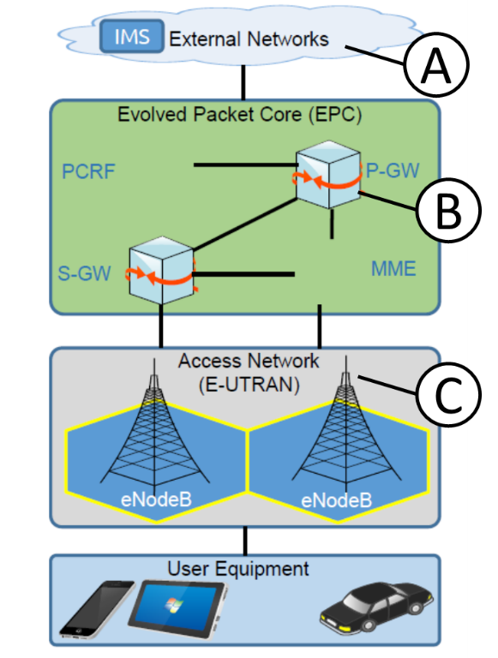

Ans: C

7, 在iterated DNS詢問動作會分為下圖的幾個步驟

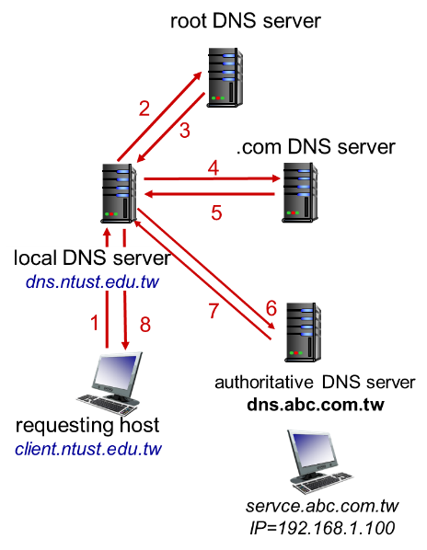

已知訊息3的內容如下

Name = .com

Value = the host name of .com DNS server

請問訊息5以及訊息7的內容為何?

|  |  |
| --- | --- |
| 訊息5:  Name = ?  Value = ? | 訊息7:  Name = ?  Value = ? |

Ans: 訊息5:Name = abc.com.tw 或 abc.com

Value = dns.abc.com.tw 或the host name of abc.com DNS server

訊息7:Name = service.abc.com.tw

Value = 192.168.1.100